myDATA guide – Tips and How To
Οδηγίες myDATA Guide -Tips and How To
Oδηγίες myDATA Guide – Tips and How To

Εγγραφή και καταχώρηση Κωδικών MyData Rest Api στην εφαρμογή

Από το μενού «Γενική Λογιστική\ MyData-Ηλεκτρονικά Βιβλία ΑΑΔΕ\ Βοηθητικές Εργασίες\ Εγγραφή MYDATA Rest Api», επιλέγετε την εταιρία από τη λίστα και επιλέγετε «Εγγραφή» (Θα πρέπει να έχετε καταχωρήσει Α.Φ.Μ. στην εταιρεία από Διαχείριση Εταιριών).

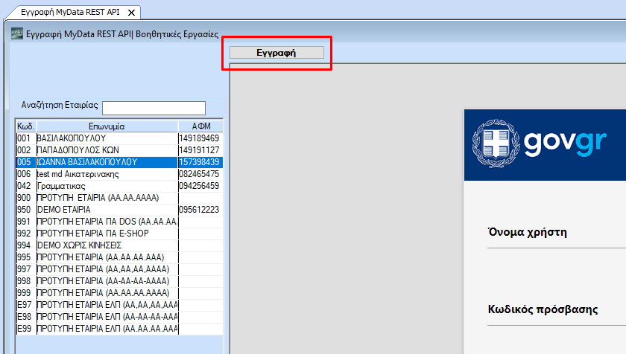

- Η εφαρμογή συνδέεται αυτόματα στο περιβάλλον της ΑΑΔΕ όπου εκεί καταχωρείτε ένα «Όνομα χρήστη» και η ΑΑΔΕ παράγει το Subscription Key (Κλειδί Εισόδου).

Έπειτα κάνετε αυτόματη άντληση του Κωδικού MyDATA Rest Api, πατώντας στο κίτρινο βέλος που βρίσκεται δίπλα από το «Όνομα Χρήστη (Εταιρίας)» στην επιλογή «Κωδικοί mydata – Ηλεκτρονικά βιβλία ΑΑΔΕ» (που βρίσκεται στο μενού «Έντυπα\ Δηλώσεις Φ.Π.Α.\ Υποβολή μέσω internet\ Κωδικός Πρόσβασης TAXIS»).

Βασική προϋπόθεση: Είναι να έχετε καταχωρήσει τους κωδικούς Taxis εταιρίας στα αντίστοιχα πεδία «Κωδικοί Φορολογικής Ενημέρωσης – Προσωποποιημένης Πληροφόρησης».
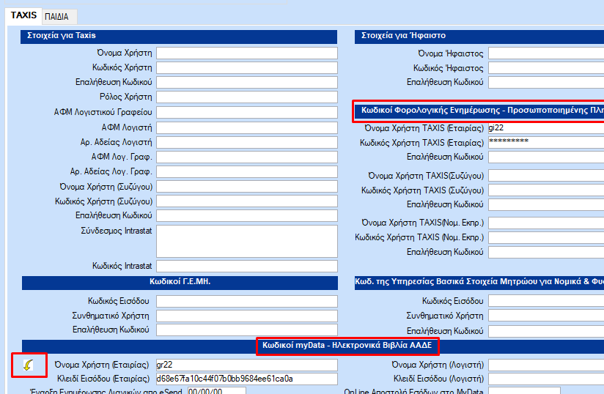

Παραμετροποίηση πριν την διαβίβαση
2.1 Διαχείριση λογαριασμών
Για τη διαβίβαση των δεδομένων στην ψηφιακή πλατφόρμα myDΑΤΑ είναι αναγκαίο σε κάθε εγγραφή να χρησιμοποιούνται λογαριασμοί, οι οποίοι θα πρέπει να χαρακτηριστούν με βάση την κωδικοποίηση που αναφέρει η επιχειρησιακή ανάλυση της Α.Α.Δ.Ε Για το λόγο αυτό στη «Διαχείριση Λογαριασμών» έχουν προστεθεί τέσσερα νέα πεδία:
- «Τύπος Χαρακτηρισμού»
- «Κατηγορία Χαρακτηρισμού»
- «Είδος Φόρου»
- «Κατηγορία Φόρου».
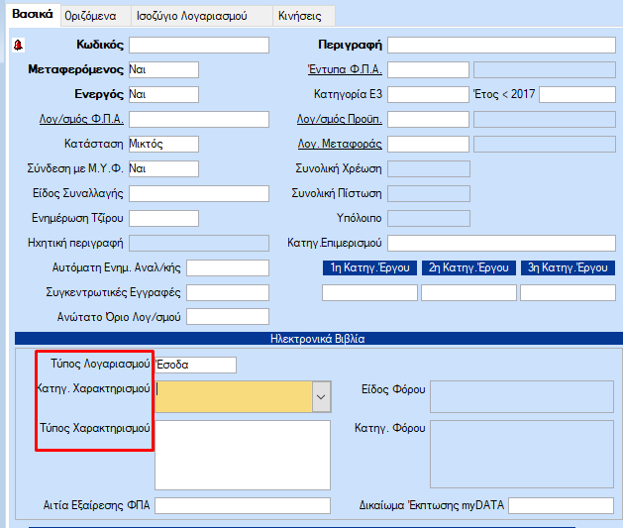
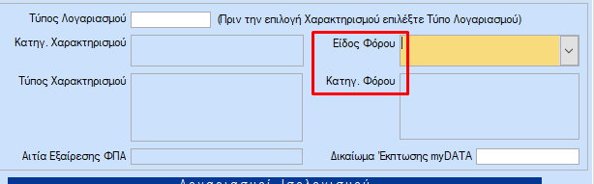

Σε νέα εταιρεία,έπειτα από τη μεταφορά λογιστικού σχεδίου από πρότυπη, για να ενημερωθούν αυτόματα οι χαρακτηρισμοί, κάνετε είσοδο στο έτος εργασίας 2020 (Ctrl+F6) και από το μενού «Γενική Λογιστική\ Κύριες Εργασίες\ Διαχείριση Λογαριασμών» επιλέγετε «Μαζική Ενημέρωση Χαρακτηρισμών».
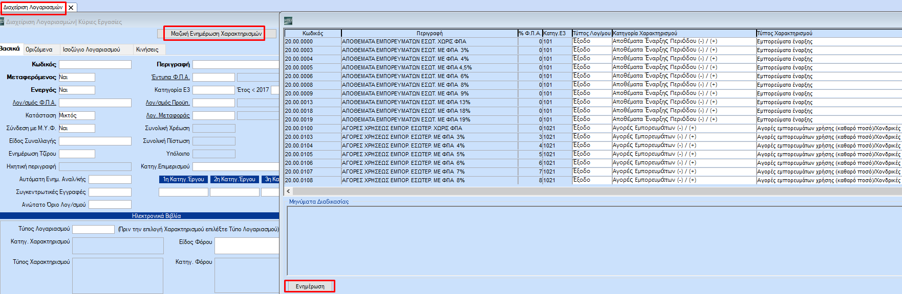

- Σε περίπτωση που οι κατηγορίες Ε3 των λογαριασμών έχουν κωδικούς εντύπου Ε3 φορολογικού 2016 και πριν, τα πεδία «Κατηγορία Χαρακτηρισμού» και «Τύπος Χαρακτηρισμού» δεν συμπληρώνονται αυτόματα καθώς δεν υπάρχει αντιστοίχιση με το Ε3.
- Στην περίπτωση που δεν έχει καταστεί εφικτή η αντιστοίχιση ή δεν είστε σύμφωνοι με την αντιστοίχιση, μπορείτε να επιλέξετε τις επιθυμητές τιμές βάσει της ανάλογης λίστας.
- Στην περίπτωση που τα παραπάνω πεδία έχουν συμπληρωθεί από τον Χρήστη στη Διαχείριση Λογαριασμών, πριν τη «Μαζική Ενημέρωση Χαρακτηρισμών», οι τιμές που εμφανίζονται στον πίνακα «Μαζική Ενημέρωση Χαρακτηρισμών» δεν θα αντικατασταθούν από τις προτεινόμενες τιμές της εφαρμογής, αλλά θα παραμείνουν αμετάβλητες.
- Πριν την μαζική ενημέρωση χαρακτηρισμών, είναι απαραίτητος ο έλεγχος της Κατηγορίας και του Τύπου Χαρακτηρισμού των λογαριασμών για κάθε λογαριασμό. Η Μαζική ενημέρωση χαρακτηρισμών πραγματοποιείται στο έτος εργασίας 2020 γι’ αυτό και σε περίπτωση που επιθυμείτε να κάνετε διόρθωση των κατηγοριών Ε3 των λογαριασμών (σύμφωνα με την κωδικοποίηση Ε3 του πρόσφατου εντύπου Ε3) πρέπει να γίνει στο έτος 2020.
- Επιλέγοντας την ένδειξη «Ενημέρωση» αποθηκεύονται οι αλλαγές.

ΠΡΟΣΟΧΗ! Διόρθωση Κατηγορίας Ε3
Εφόσον έχετε κάνει «Μαζική Ενημέρωση Χαρακτηρισμών», αν διορθώσετε Κατηγορία Ε3 σε λογαριασμό (από τη Διαχείριση Λογαριασμών), και ξανα-επιλέξετε «Μαζική Ενημέρωση Χαρακτηρισμών», στη λίστα δεν θα έχει τροποποιηθεί αυτόματα ο «Τύπος Χαρακτηρισμού» και η «Κατηγορία Χαρακτηρισμού» του λογαριασμού. Σε αυτή την περίπτωση, την διόρθωση μπορείτε να την κάνετε είτε τη στιγμή της διόρθωσης της κατηγορίας Ε3 (στη Διαχείριση Λογαριασμών),είτε από την «Μαζική Ενημέρωση Χαρακτηρισμών» επιλέγοντας (χειροκίνητα) την επιθυμητή Κατηγορία και τον Τύπο Χαρακτηρισμού από τη λίστα.

2.2 Παραστατικά
Κάθε παραστατικό που χρησιμοποιείτε στην εταιρεία εφόσον θα διαβιβαστεί στο myDATA, πρέπει να αντιστοιχίζεται με το ανάλογο «Είδος Παραστατικού ΑΑΔΕ (Εσόδων)» ή «Είδος Παραστατικού ΑΑΔΕ(Εξόδων)» ή οσον αφορά τα Τιμολόγια Πώλησης και Τιμολόγια Παροχής συμπληρώνετε το ««Είδος Παραστατικού ΑΑΔΕ (Εσόδων\ Εξόδων Συνοπτικό)».

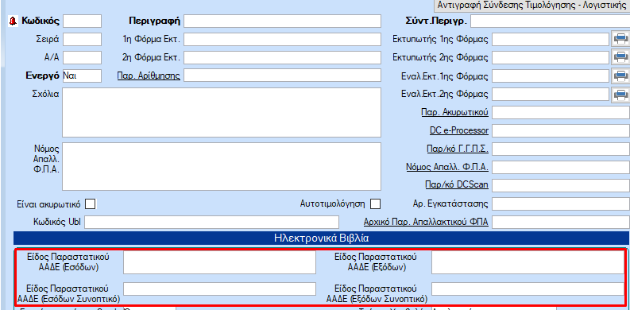

To πεδίο «Αριθμός Εγκατάστασης» συμπληρώνεται στα παραστατικά που αφορούν το υποκατάστημα, μόνο στην περίπτωση που το υποκατάστημα τηρείται στην ίδια εταιρεία με το κεντρικό. Στην περίπτωση αυτή πρέπει να δημιουργήσετε διαφορετικά παραστατικά για κάθε υποκατάστημα συμπληρώνοντας στο πεδίο «Αριθμός Εγκατάστασης», τον αριθμό εγκατάστασης του υποκαταστήματος, όπως έχει δοθεί από το Μητρώο του Taxis κατά την ίδρυση του. Όσον αφορά τα παραστατικά του κεντρικού, το πεδίο «Αριθμός Εγκατάστασης» πρέπει να είναι κενό.
Σε περίπτωση που τηρείτε σε ξεχωριστές εταιρείες το κεντρικό και το υποκατάστημα, στα παραστατικά δεν συμπληρώνετε το πεδίο «Αριθμός Εγκατάστασης». Ο αριθμός εγκατάστασης δηλώνεται μόνο στην εταιρεία του υποκαταστήματος στην επιλογή «Παράμετροι\ Διαχείριση Εταιρείας – Παράμετροι Εταιρειών\ Διαχείριση Εταιρείας».
ΠΡΟΣΟΧΗ: Το πεδίο «Σειρά Παραστατικού» για τα παραστατικά των εσόδων πρέπει να συμπληρωθεί υποχρεωτικά (εφόσον υπάρχει). Σε περίπτωση που έχετε παραστατικά εσόδων με πολλές σειρές, χρειάζεται να δημιουργήσετε διαφορετικά παραστατικά εσόδων για κάθε σειρά.

2.3 Πελάτες-Προμηθευτές

Όσων αφορά την Διαχείριση Πελατών-Προμηθευτών:

Α) Eσωτερικού, είναι υποχρεωτική συμπλήρωση ΑΦΜ και Χώρας ISO 3166 (Ελλάδα).
Β) Εξωτερικού, είναι υποχρεωτική συμπλήρωση ΑΦΜ, Χώρας ISO 3166, Πόλης, Διεύθυνσης και Τ.Κ.
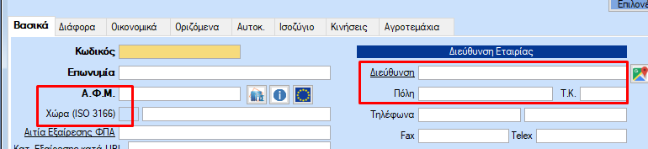

Λήψη MyDATA
Έχετε τη δυνατότητα να κάνετε καταχώρηση από την επιλογή «Λήψη Παραστατικών myDATA», είτε μία μία εγγραφή, είτε μαζική καταχώρηση των εγγραφών που έχουν διαβιβαστεί στο myDATA. Από την επιλογή «Γενική Λογιστική\ myDATA Ηλεκτρονικά Βιβλία ΑΑΔΕ\ Κύριες Εργασίες».

Αρχικά από «Γενικές Παράμετροι» («Γενική Λογιστική\ myDATA Ηλεκτρονικά Βιβλία ΑΑΔΕ \ Παράμετροι Λήψης Παραστατικών myDATA\ Γενικές Παράμετροι»).
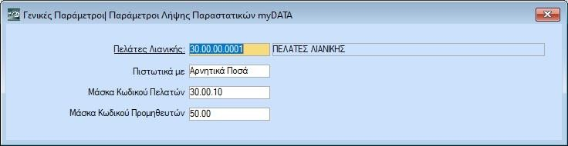
Στο πεδίο «Πελάτες Λιανικής» επιλέγετε τον κωδικό πελάτη με τον οποίο καταχωρείτε τις λιανικές πωλήσεις.
Στο πεδίο «Πιστωτικά με» θα επιλέξετε τον τρόπο (Αρνητικά Ποσά ή Αντιστροφή Χρέωση-Πίστωση) με τον οποίο θέλετε να καταχωρηθούν στην γενική λογιστική τα παραστατικά που αφορούν πιστωτικά τιμολόγια. Ως προεπιλογή έχει οριστεί «Αρνητικά Ποσά».
Στα πεδία «Μάσκα Κωδικού Πελατών», «Μάσκα Κωδικού Προμηθευτών» θα ορίσετε τα αρχικά του κωδικού με τον οποίο θα δημιουργούνται οι νέοι πελάτες και προμηθευτές. Αν για παράδειγμα θέλετε να δημιουργούνται στον 30.00.00.NNNN θα ορίσετε 30.00 αν θέλετε να δημιουργούνται στον 30.00.10.NNNN θα ορίσετε 30.00.10.
Στην επιλογή «Γενική Λογιστική\ myDATA Ηλεκτρονικά Βιβλία ΑΑΔΕ\ Παράμετροι Λήψης Παραστατικών myDATA\ Αντιστοίχιση Παραστατικών », μπορείτε να αντιστοιχίσετε τα παραστατικά του myDATA Εσόδων/Εξόδων με το αντίστοιχο παραστατικό του Academia Financials ΓΛ.

Για να κάνετε μαζική καταχώριση πρέπει:

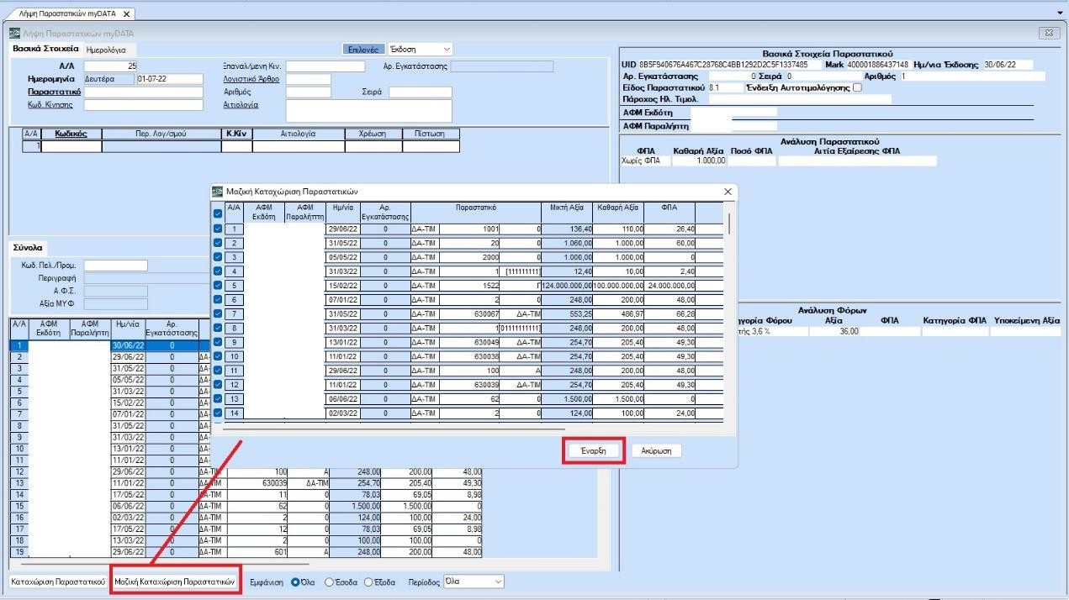

- Οι κωδικοί πελατών και προμηθευτών της εταιρίας να έχουν ίδια μάσκα, συνεχόμενη αρίθμηση και να έχει οριστεί η μάσκα τους στην επιλογή «Γενική Λογιστική\ myDATA Ηλεκτρονικά Βιβλία ΑΑΔΕ\ Παράμετροι Λήψης Παραστατικών myDATA\ Γενικές Παράμετροι».
- Η εταιρία – πελάτης σας να είναι εγγεγραμμένη και να έχει κωδικούς στην ηλεκτρονική υπηρεσία της ΑΑΔΕ, «Αναζήτηση Βασικών Στοιχείων Μητρώου Επιχειρήσεων». Το όνομα χρήστη και το συνθηματικό χρήστη από την υπηρεσία τους καταχωρείτε στην εφαρμογή στην επιλογή επιλογή «Έντυπα\ Δηλώσεις ΦΠΑ\ Υποβολή μέσω Internet\ Κωδικός Πρόσβασης TAXIS» στην ενότητα «Κωδ. της Υπηρεσίας». Με αυτό τον τρόπο η εφαρμογή, μπορεί να αναζητήσει μέσω του Α.Φ.Μ. το συναλλασσόμενο, από τη Γενική Γραμματεία Πληροφοριακών Συστημάτων και να δημιουργήσει αυτόματα νέους πελάτες ή προμηθευτές που δεν υπάρχουν στην εταιρία και ενδεχομένως προκύψει η ανάγκη να δημιουργηθούν κατά την καταχώρηση των παραστατικών.
- Στην επιλογή «Γενική Λογιστική\ myDATA ηλεκτρονικά βιβλία ΑΑΔΕ\ Παράμετροι Λήψης Παραστατικών myDATA\ Λογαριασμοί Μαζικής Καταχώρισης» μπορείτε να δηλώσετε ανά Υποκατάστημα ΑΑΔΕ, Τύπο παραστατικού ΑΑΔΕ, Κατηγορία Χαρακτηρισμού και Κατηγορία ΦΠΑ, τους λογαριασμούς λογιστικής που θέλετε να χρησιμοποιηθούν κατά την Μαζική Καταχώριση των παραστατικών. Σε περίπτωση που δεν επιθυμείτε την διάκριση ανά υποκατάστημα και κατηγορία χαρακτηρισμού, επιλέγετε την ένδειξη με τον αστερίσκο (*).

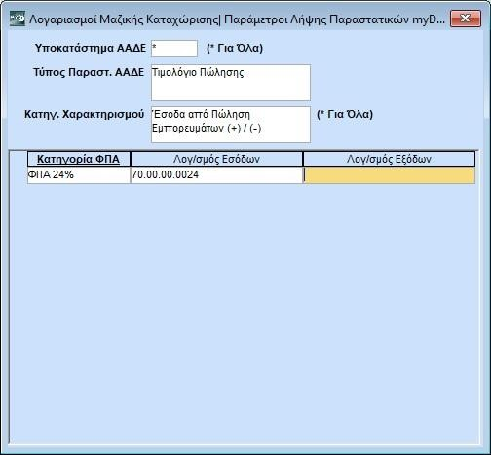

Διαβίβαση στο MyData
4.1 Επεξεργασία Εσόδων
Για τη διαβίβαση εσόδων στο mydata μεταφέρεστε στην επιλογή «Γενική Λογιστική\ myData-Ηλεκτρονικά Βιβλία ΑΑΔΕ\ Κύριες Εργασίες\ Επεξεργασία Εσόδων». Πληκτρολογείτε το «Ημερολογιακό Διάστημα», στο πεδίο «Εμφάνιση» επιλέγετε «Μη απεσταλμένα» και μετά επιλέγετε «Ανάκτηση».

- 1ο Υποσέλιδο: «Έσοδα», εμφανίζονται τα παραστατικά εσόδων προς διαβίβαση. Η εφαρμογή κάνει συσχέτιση των παραστατικών που έχουν διαβιβαστεί στην ψηφιακή πλατφόρμα myDATA με αυτά που έχουν καταχωρηθεί στη λογιστική. Τα παραστατικά που έχουν ήδη διαβιβαστεί θα εμφανίζουν «Mark» και «Αναγνωριστικό Παραστατικού».
Ελέγχετε τη στήλη «Μηνύματα», στη στήλη αυτή, η εφαρμογή σας εμφανίζει μηνύματα λάθους, για να διασφαλίσει τη σωστή διαβίβαση των δεδομένων σας, ώστε να γίνουν οι απαραίτητες διορθώσεις πριν την αποστολή του αρχείου των εγγραφών σας στην ψηφιακή πλατφόρμα myDATA.
Επιλέγετε «Υποβολή Παραστατικών» κατά την υποβολή λαμβάνετε «Mark» και «Αναγνωριστικό Παραστατικού». Έχετε τη δυνατότητα (εφόσον προβλέπεται) να ακυρώσετε την υποβολή ενός παραστατικού, απλώς επιλέγοντας την ενέργεια «Ακύρωση Παραστατικού», για την ενέργεια αυτή θα λάβετε «Cancellation ΜΑRK» και θα εμφανίζεται το παραστατικό αυτό στην επιλογή «Εμφάνιση», στα «Ακυρωμένα», έπειτα το διαγράφετε από τη Λογιστική.
- 2ο Υποσέλιδο: «Χαρακτηρισμός Εσόδων», εμφανίζονται τα παραστατικά εσόδων αυτοτιμολόγησης για να προβείτε σε «Χαρακτηρισμό Παραστατικών». Κατά τη διαβίβαση λαμβάνετε «MARK Χαρακτηρισμού».
- 3ο Υποσέλιδο: «Παραστατικά με Ελλιπή Στοιχεία», εμφανίζονται παραστατικά που έχουν διαφορά σε σύγκριση με τα διαβιβασμένα Παραστατικά στην ψηφιακή πλατφόρμα του myDATA, και η διαφορά εμφανίζεται στο πεδίο «Μηνύματα».
- 4^{ο} Υποσέλιδο: «Παραστατικά που δεν έχουν καταχωρηθεί», εμφανίζονται παραστατικά που δεν είναι καταχωρημένα στη Λογιστική, όμως είναι διαβιβασμένα στο myDATA. Μπορώ να τα καταχωρήσω στη Λογιστική μου από το μενού «Γενική Λογιστική\ MyData-Ηλεκτρονικά Βιβλία ΑΑΔΕ\Κύριες Εργασίες\ Λήψη Παραστατικών myDATA». Αναλυτική οδηγία για τη χρήση αυτής της δυνατότητας θα βρείτε εδώ: https://kb.epsilonnet.gr/dcgl/lipsi-parastatikon-mydata/
- Ακόμη, στο ίδιο υποσέλιδο αυτό, έχετε τη δυνατότητα να απορρίψετε ένα παραστατικό αν είναι απαραίτητο και να λάβετε «MARK Απόρριψης».

4.2 Επεξεργασία Εξόδων
Στην επιλογή «Γενική Λογιστική\ myData-Ηλεκτρονικά Βιβλία ΑΑΔΕ\ Κύριες Εργασίες\ Επεξεργασία Εξόδων», εμφανίζονται τα έξοδα που θα διαβιβάσει η εταιρία, που δεν έχει υποχρέωση διαβίβασης ο εκδότης για την εταιρεία του πελάτη σας. Για παράδειγμα λογαριασμοί ΔΕΚΟ (όταν προβλέπεται), αποδείξεις λιανικών συναλλαγών, ενοίκια, αποσβέσεις, μισθοδοσία, εισφορές ασφαλιστικών οργανισμών, αποκτήσεις από Ε.Ε. και τρίτες χώρες, κ.α.
Καταχωρείτε το «Ημερολογιακό διάστημα», στο πεδίο «Εμφάνιση» επιλέγετε «Μη Απεσταλμένα» έπειτα «Ανάκτηση».
Για να τα διαβιβάσετε επιλέγετε «Υποβολή Παραστατικών» και λαμβάνετε «Mark» και «Αναγνωριστικό Παραστατικού».
Έχετε τη δυνατότητα να ακυρώσετε την υποβολή ενός παραστατικού, επιλέγοντας την ενέργεια «Ακύρωση Παραστατικού». Θα λάβετε «Cancellation MARK» και θα εμφανίζεται το παραστατικό αυτό στην επιλογή «Εμφάνιση», «Ακυρωμένα», μέχρι να το διαγράψετε από τη Λογιστική.

4.3 Χαρακτηρισμός Εξόδων
Από την επιλογή «Γενική Λογιστική\ MyData-Ηλεκτρονικά Βιβλία ΑΑΔΕ\ Κύριες Εργασίες\ Χαρακτηρισμός Εξόδων» έχετε τη δυνατότητα να στείλετε χαρακτηρισμούς για τα αντικρυζόμενα Α1 παραστατικά που έχουν διαβιβάσει οι εκδότες για την εταιρεία – πελάτη σας.
Η εφαρμογή κάνει συσχέτιση των παραστατικών που έχουν διαβιβαστεί στην ψηφιακή πλατφόρμα myDATA με αυτά που έχουν καταχωρηθεί στη λογιστική. Τα παραστατικά που έχουν ήδη διαβιβαστεί θα εμφανίζουν «Mark Εκδότη» και «Αναγνωριστικό Παραστατικού».

- 1ο Υποσέλιδο: «Χαρακτηρισμός Εξόδων», εμφανίζονται τα παραστατικά εξόδων προς χαρακτηρισμό. Ελέγχετε τη στήλη «Μηνύματα», στη στήλη αυτή, η εφαρμογή σας εμφανίζει μηνύματα λάθους, για να διασφαλίσει τη σωστή διαβίβαση των δεδομένων σας, ώστε να γίνουν οι απαραίτητες διορθώσεις πριν την αποστολή του αρχείου των εγγραφών σας στην ψηφιακή πλατφόρμα myDATA. Επιλέγετε «Αποστολή Χαρακτηρισμών» και λαμβάνετε «MARK Χαρακτηρισμού».
Η δυνατότητα «Ακύρωσης χαρακτηρισμού» δεν είναι εφικτή από την ΑΑΔΕ.

- 2o Υποσέλιδο «Παραστατικά με Ελλιπή Στοιχεία» εμφανίζονται παραστατικά που έχουν μία διαφορά σε σύγκριση με το διαβιβασμένο Παραστατικό στο myDATA, και η διαφορά εμφανίζεται στο πεδίο «Μηνύματα». Σε περίπτωση που η διαφορά βρίσκεται στην ημερομηνία ή στον α/α παραστατικού, μπορείτε να επιλέξετε την ενέργεια της «Αυτόματης Αντιστοίχισης», χωρίς να μεταβληθεί η λογιστική εγγραφή σας.

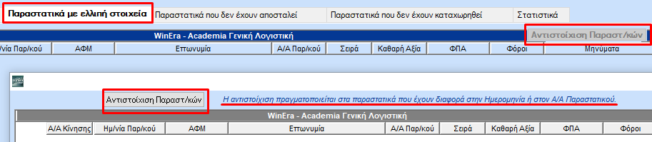

- 3o Υποσέλιδο: «Παραστατικά που δεν έχουν αποσταλεί», εμφανίζονται παραστατικά που έχετε καταχωρήσει αλλά δεν έχουν διαβιβαστεί στο MyData από τον εκδότη. Αν επιθυμειτε μπορείτε να τα διαβιβάσετε ως λήπτης, στο myData, ως «Παράλειψη Διαβίβασης» όπως ορίζει η ΑΑΔΕ και αυτό εκτελείται από την επιλογή «Ενέργειες Παράλειψης/Απόκλισης\ Παράλειψη Διαβίβασης».

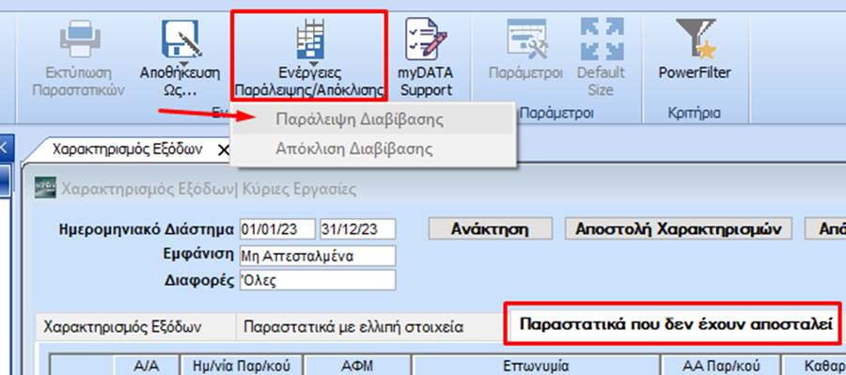

- 4o Tab «Παραστατικά που δεν έχουν καταχωρηθεί», εμφανίζονται παραστατικά που δεν είναι καταχωρημένα στη Λογιστική, όμως είναι διαβιβασμένα στο MyData. Μπορώ να τα καταχωρήσω στη Λογιστική μου από το μενού «Γενική Λογιστική\MyData-Ηλεκτρονικά Βιβλία ΑΑΔΕ\Κύριες Εργασίες\ Λήψη Παραστατικών MyData». Αναλυτική οδηγία για τη χρήση αυτής της δυνατότητας θα βρείτε εδώ: https://kb.epsilonnet.gr/dcgl/lipsi-parastatikon-mydata/
Τέλος από το Tab (υποσέλιδο) αυτό, έχετε τη δυνατότητα να απορρίψετε ένα παραστατικό και να λάβετε «MARK Απόρριψης».

5. Χρήσιμες Εκτυπώσεις για Έλεγχο
- Η εκτύπωση «Έλεγχος Συνοπτικού Βιβλίου MyData», βρίσκεται στην επιλογή «Γενική Λογιστική\ MyData-Ηλεκτρονικά Βιβλία ΑΑΔΕ\ Βοηθητικές Εργασίες».
- Στη στήλη «Βιβλίο ΑΑΔΕ», εμφανίζονται δεδομένα από το Συνοπτικό βιβλίο της ΑΑΔΕ.
- Στην στήλη, «MyDATA», εμφανίζονται τα δεδομένα που εμφανίζονται ως απεσταλμένα στις επιλογές «Επεξεργασία Εσόδων», «Επεξεργασία Εξόδων» και «Χαρακτηρισμός Εξόδων».
- Στη στήλη «Λογιστική», εμφανίζονται τα δεδομένα από τις λογιστικές εγγραφές.
- Η εκτύπωση «Μη Διαβιβαζόμενα Έσοδα-Έξοδα» από την επιλογή, «Γενική Λογιστική\ MyData-Ηλεκτρονικά Βιβλία ΑΑΔΕ\ Εκτυπώσεις».
- Στην οποία ορίζετε ημερολογιακό διάστημα και επιλέγετε εάν επιθυμείτε, μόνο έσοδα ή μόνο έξοδα. Εάν η εκτύπωση εμφανίσει παραστατικά, σημαίνει έχουν καταχωρηθεί στη Λογιστική, όμως δεν είναι πλήρως παραμετροποιημένα ώστε να εμφανιστούν στα αντίστοιχα μενού προς διαβίβαση. Οπότε χρειάζεται να ελέγξετε αν στις εγγραφές, τα παραστατικά έχουν «Είδος του παραστατικού ΑΑΔΕ εσόδων/εξόδων», καθώς και τη Xώρα ISO του συναλλασσόμενου.

- Η εκτύπωση «Έλεγχος Συναλλασσομένων MyData» από την επιλογή «Γενική Λογιστική\ MyData-Ηλεκτρονικά Βιβλία ΑΑΔΕ \Βοηθητικές Εργασίες».
- Έχετε τη δυνατότητα να συμπληρώσετε τα κριτήρια που εμφανίζονται ώστε να περιορίσετε τα δεδομένα του ελέγχου σας. Στην εκτύπωση αυτή, συγκρίνονται συγκεντρωτικά και ανά Α.Φ.Μ. συναλλασομένου, τα δεδομένα Λογιστικής, με τα δεδομένα myDATA.
- Τέλος, έχετε τη δυνατότητα να δείτε συνδεθείτε στην ΑΑΔΕ και να ελέγξετε, εάν και πώς έχει διαβιβαστεί ένα παραστατικό στο mydata από «Γενική Λογιστική\ MyData-Ηλεκτρονικά Βιβλία ΑΑΔΕ\ Βοηθητικές Εργασίες\ Αναζήτηση Παραστατικών MyData».

